第三届“特耐王杯”暨天津市第十三届

高校包装之星大赛通知

一、竞赛主旨
节能省材 绿色包装

二、竞赛简介
第三届“特耐王杯”暨天津市第十三届高校包装之星大赛由天津商业大学机械工程学院主办，由特耐王中国集团有限公司赞助。大赛以“节能省材 绿色包装”为宗旨，旨在促进包装专业学生间的沟通交流，提高学生的创新意识和实践能力，为莘莘学子提供一个在包装设计方面展露个人才华、检验学习成果的交流平台。
特耐王品牌创立于1952年，为全世界瓦楞制品的第一个品牌。不仅提供各种重型瓦楞纸包装，而且还生产各类中空板包装，提供各种包装辅料、技术支持和包括CKD\SKD形式的捆包服务，为客户寻求全面的包装解决方案。特耐王中国集团有限公司倡导“不仅仅是第一，更是唯一！”的企业价值观，必将引领全球包装，成为横跨亚洲、欧洲、大洋洲、北美洲的世界上唯一的集物流、包装材料供给与服务为一体的综合型跨国企业。

三、主办单位
天津商业大学机械工程学院

四、赞助单位
特耐王中国集团有限公司

五、参赛对象
全日制在校的包装工程专业或相关专业学生

六、竞赛内容
竞赛分设“冠名设计”与“创意设计”，参赛者可自由选择命题，申报时按作品类别填写相应的报名表。
冠名设计命题由特耐王中国集团有限公司提供。

冠名设计
总设计要求：
材料：限纸板和瓦楞纸板（胶水等辅助材料正常使用）；
结构：整体的稳定性高，以保证产品的安全性，可以在平板状态下进行运输存储，便于操作，方便生产；
装潢：轻装潢，印刷必要标识，简易装潢即可；
其他：成本合理，尽量减少包装废料的产生。

命题一：汽车前大灯 单件包装
1.产品名称：汽车前大灯 单件包装；
2.设计原理：理论数据、材料分析、包装测试等；
3.设计要求：
材料 ：建议使用瓦楞纸板，并尽量避免EPE、EVA、EPS等塑料材质作为缓材，胶水箱钉等正常使用；
结构：整体的稳定性高，以保证产品的安全性，便于操作，方便生产；
装潢：轻装潢，印刷必要标识，简易装潢即可；
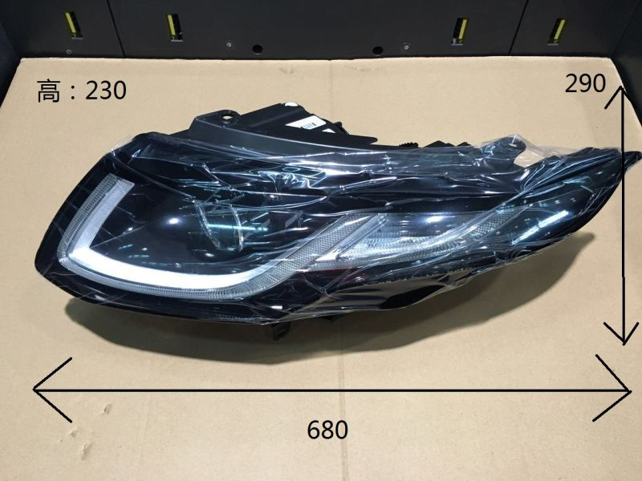
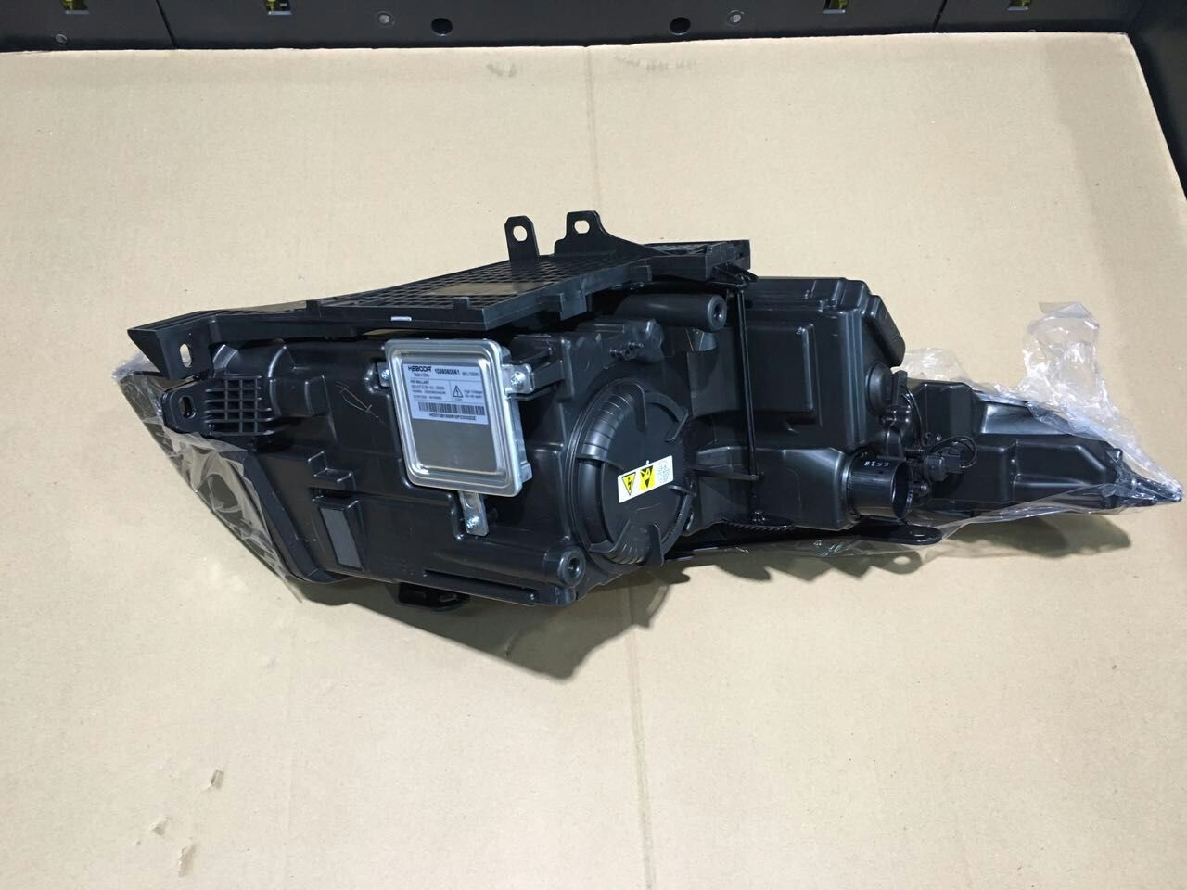
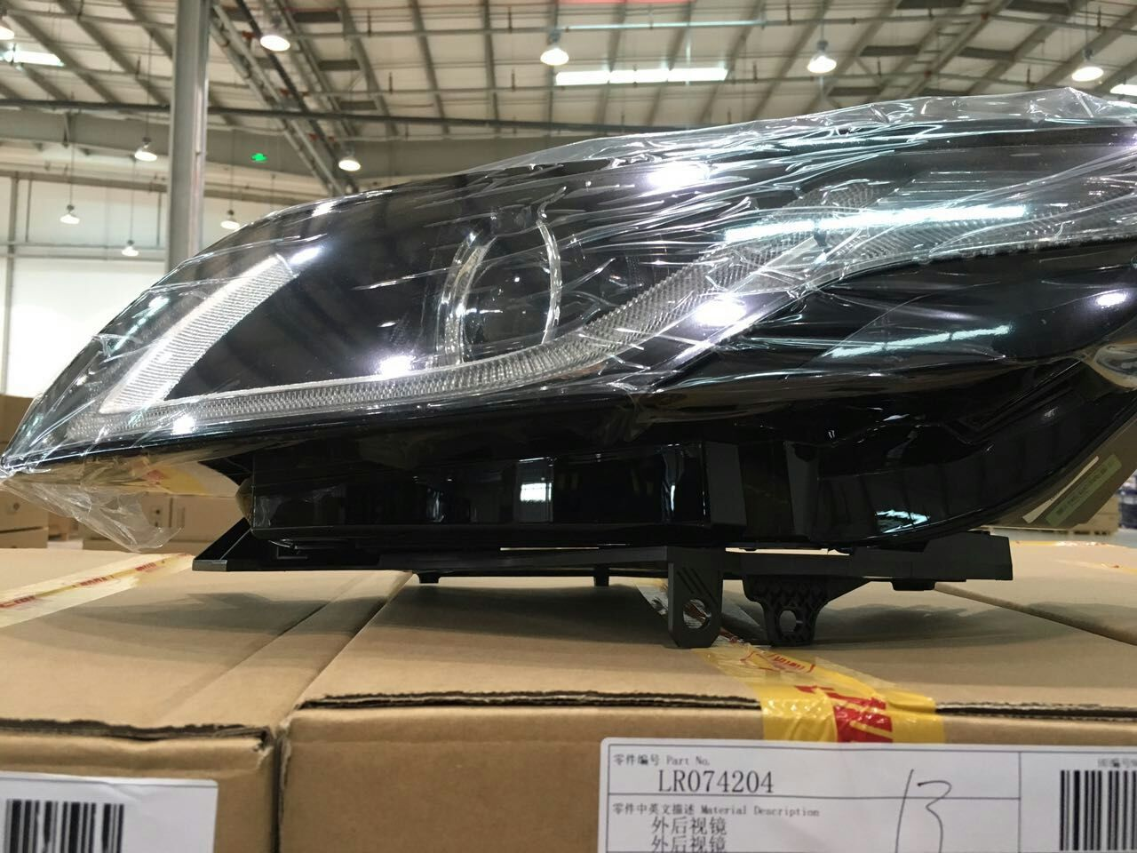
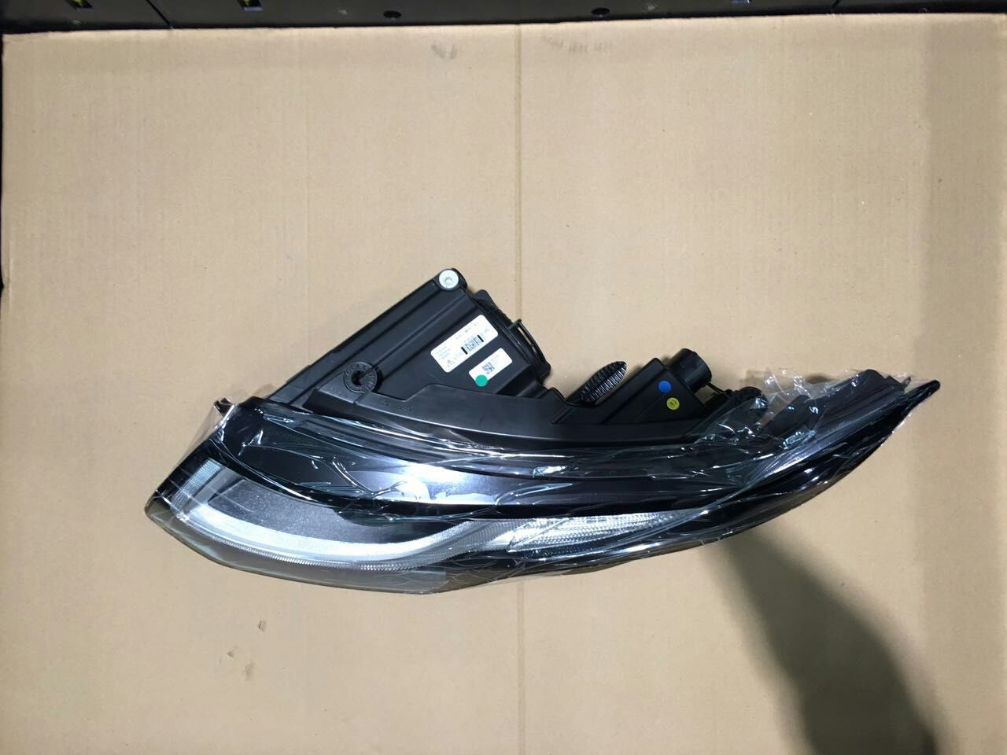
其他：成本合理，尽量减少包装废料的产生。
（图片式样仅供参考，包括但并不限于此产品）
命题二：展示类 设计
1.产品名称：展示类 设计；
2.设计原理：理论数据、材料分析、包装测试等；
3.设计要求：
材料：限纸板和瓦楞纸板（胶水等辅助材料正常使用）；
结构：整体的稳定性高，以保证产品的安全性，可以在平板状态下进行运输存储，便于操作，方便生产；
装潢：轻装潢，印刷必要标识，简易装潢即可；
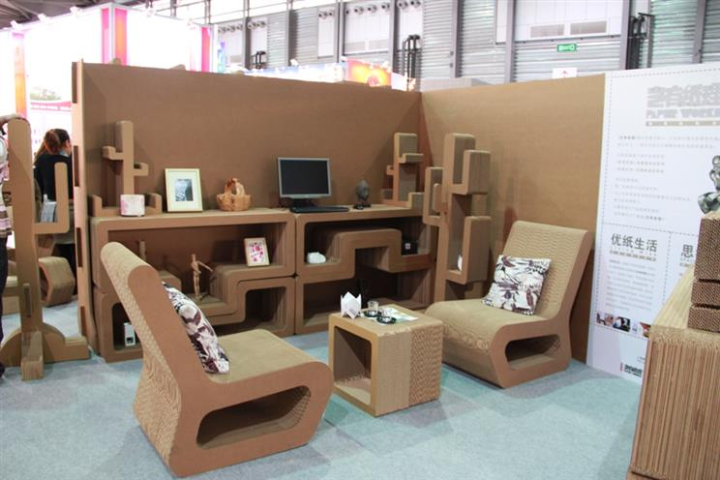
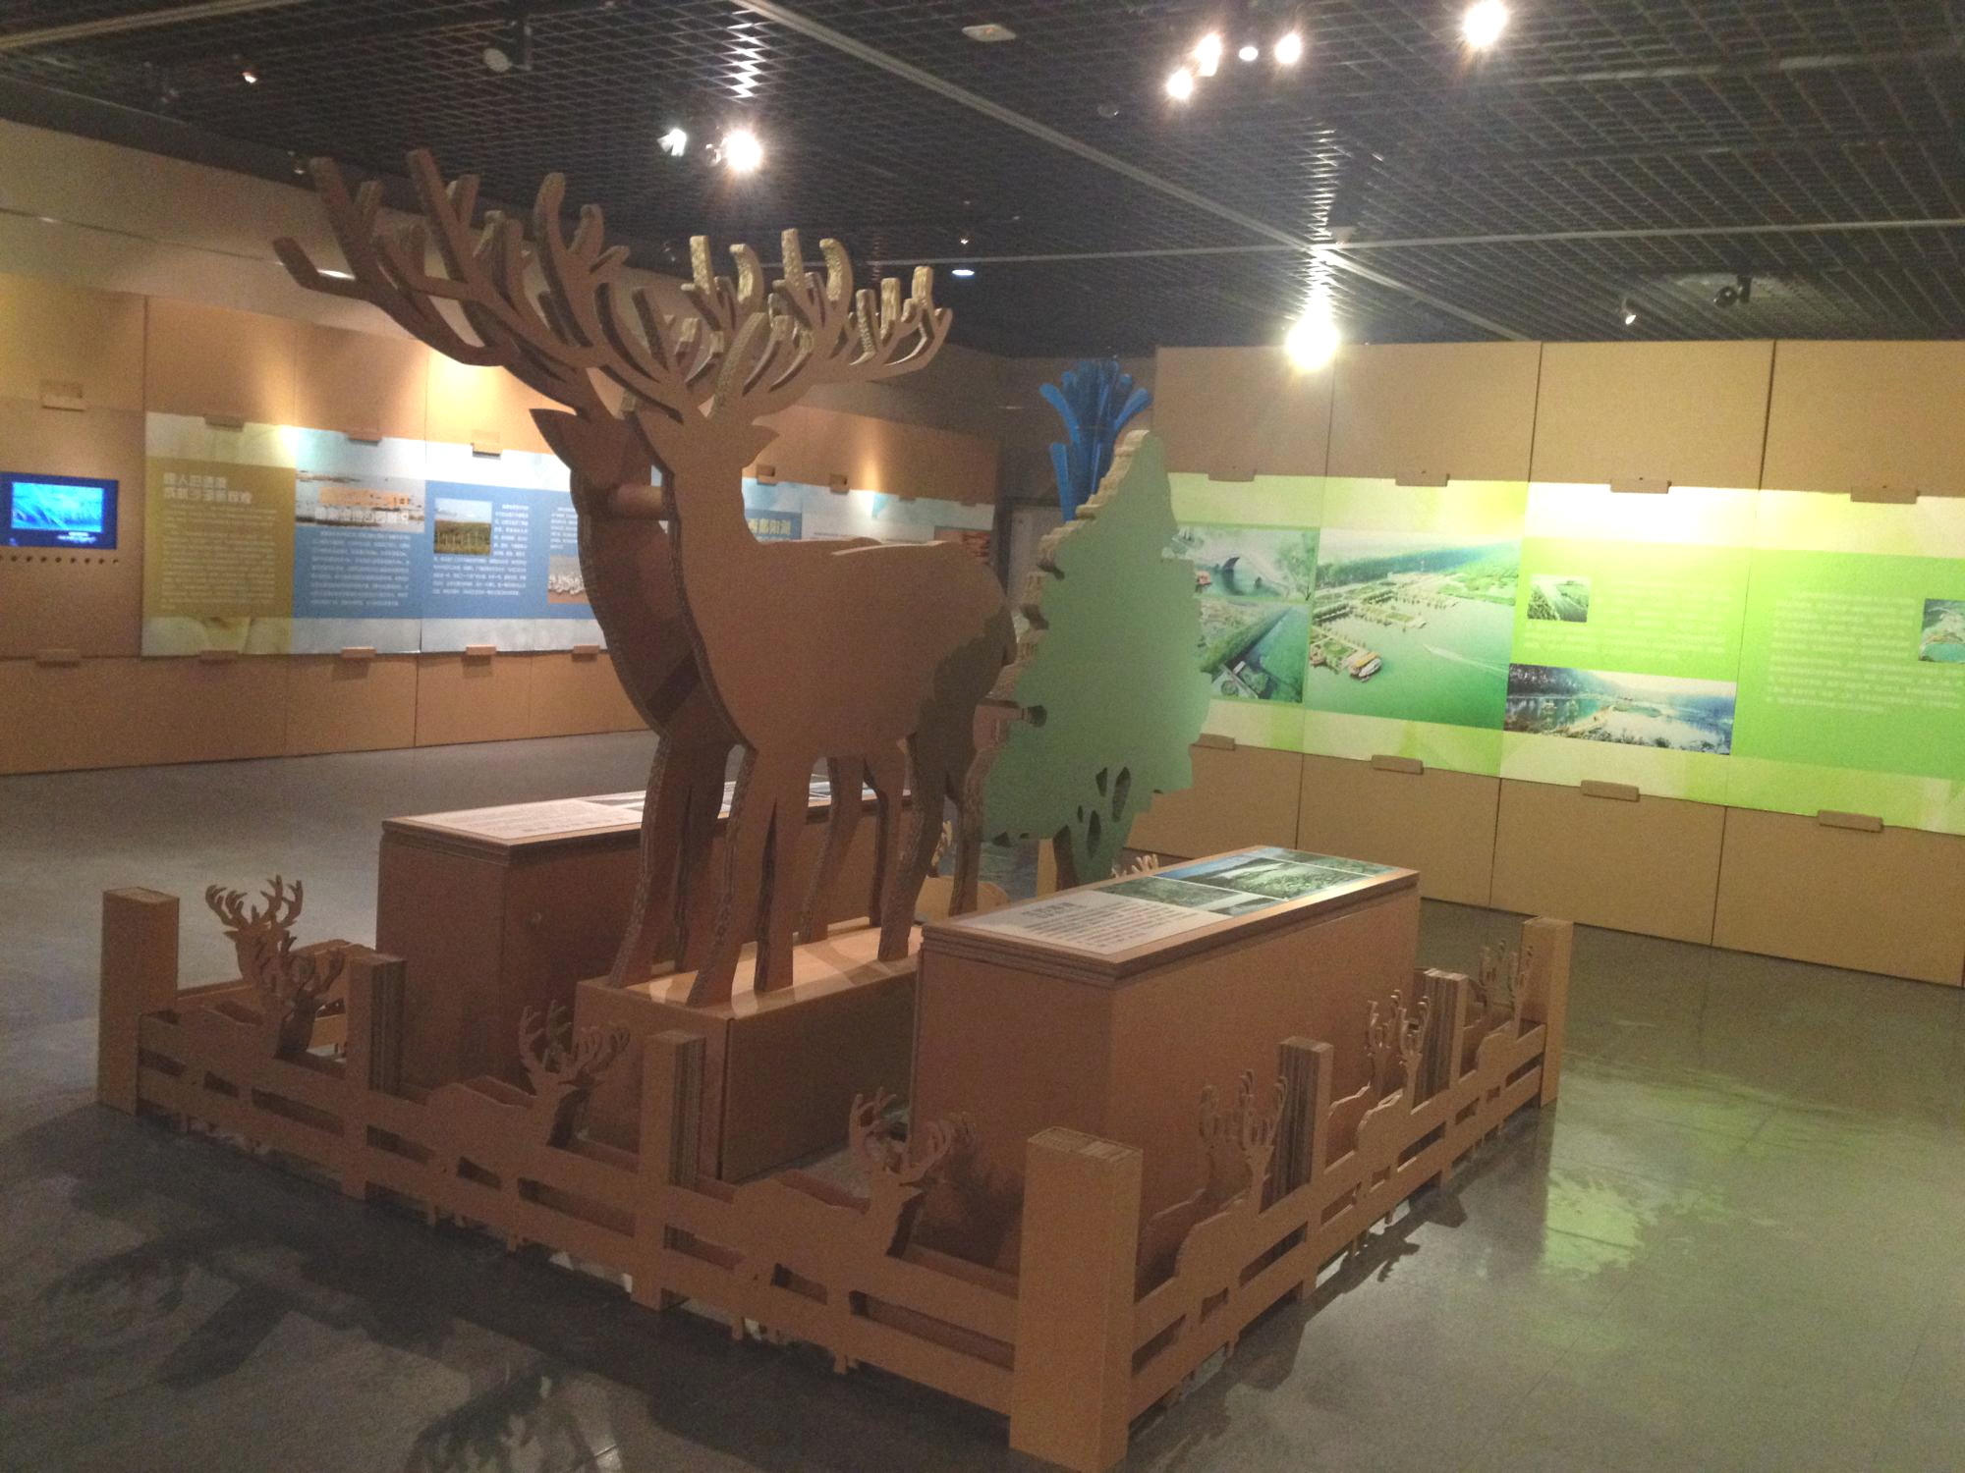
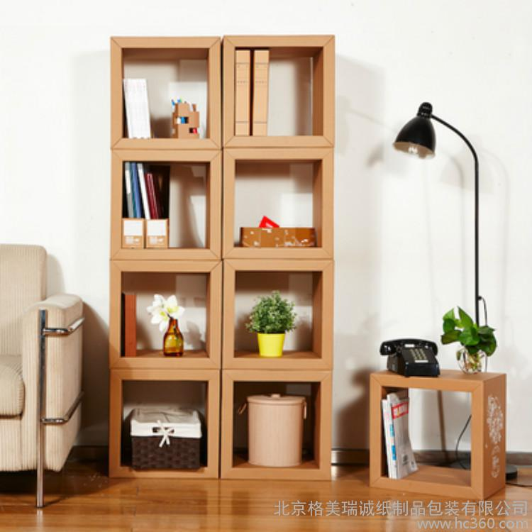
其他：成本合理，尽量减少包装废料的产生。
（图片式样仅供参考，包括但并不限于此类别）
命题三：折叠运输 一体箱
1.产品名称：折叠运输一体箱；
2.设计原理：理论数据、材料分析、包装测试等；
3.设计要求：无

创意设计
提出创新性、革新性的有助于解决包装问题的方案，或是富有创意的结构设计。要求设计作品实用，能够满足实际使用需要。大赛内容涵盖日用品、家电、工业品、食品、药品及生鲜农产品的包装等。
七、活动报名方式
本赛事不收取任何报名费用。
初赛日期及作品提交时间截止到2017年5月1日 18:00；参赛选手需填写详细的参赛报名表，建议以学校为单位进行电子报名，报名小组人数不得超过5人，如若人数超过限制，该组作品将被取消参赛资格。
请在指定日期前，将参赛报名表和作品发至竞赛指定邮箱：tjsykjkjxs@126.com

八、活动程序安排
竞赛分两个阶段进行：
1、作品提交及初评
初赛作品提交时间为:2017年5月1日18:00前，将作品及报名表发至竞赛指定邮箱：tjsykjkjxs@126.com
每个小组初赛作品需以压缩包形式提交，压缩包名称格式为“学校+组长姓名+作品名称”，每份作品对应一份报名表。
设计作品须提交产品效果图样、设计说明和设计图稿电子稿，其中产品效果图或实物照片为Jpg或Pdf格式、分辨率300Dpi以上；设计说明文件需要采用ppt及Word2003版本文件格式；工程结构设计图稿为Dxf格式（长度单位mm，比例为1：1）。
初审时间：2017年5月2日~2017年5月7日，初审结果将于2017年5月8日公布在比赛的公共邮箱：tsjxkjkjxs@126.com 密码：tsjx123456
2、决赛
决赛最终作品提交时间: 2017年5月22日18:00前
决赛时间：2017年5月28日
决赛地点：天津商业大学图书馆三楼国际报告厅
备注：决赛作品提交后不得更改。如有影响文件正常使用等格式问题，我们的工作人员会联系参赛选手做出相应的调整。

九、作品递交要求
1、原创性：此次参赛作品要求为作者的原创设计，不能抄袭盗用他人作品，如有任何侵权或其他法律纠份，由设计者本人承担相应的法律责任。
2、参赛作品需有创意感，倡导绿色健康，符合实用性（方便生产）、轻量性（减少包装废弃物的产生，包装尽量做到可以重复使用）、经济性（生产成本合理，不做过度包装）、科学性、可靠性等设计原则；
3、所有设计图稿必须有设计和创意的详细文字说明，说明清晰，内涵丰富。需要有设定的设计条件与要求，详细的设计方案与说明，必要的设计计算、验证数据与工艺方案说明等；
十二、奖项设置
特等奖1名 颁发荣誉证书及奖金3000元
一等奖3名 颁发荣誉证书及奖金1500元
二等奖6名 颁发荣誉证书及奖金800元
三等奖10名 颁发荣誉证书及奖金500元
最佳人气奖1名 颁发荣誉证书及奖金500元
优秀奖20名 颁发荣誉证书

十三、授奖原则
本赛事以公平、公正、公开的原则进行评审，竞赛结束后会在大赛公共邮箱公布获奖名单。

十四、大赛决赛地点
天津商业大学图书馆三楼国际报告厅。

十五、大赛联系方式
联系人： 郜金昭：13022289501
信树红：18222189867
郭 兰：13682007739
张 静：15522696350
彭 琳：15620967521
竞赛指定邮箱：tjsykjkjxs@126.com
地址：天津市津霸公路东口天津商业大学机械工程学院学生工作办公室（大赛会务组）

天津商业大学机械工程学院
科技空间学社

